Le fonctionnement d'un capteur solaire thermique

Date : ………………………….

 |  | 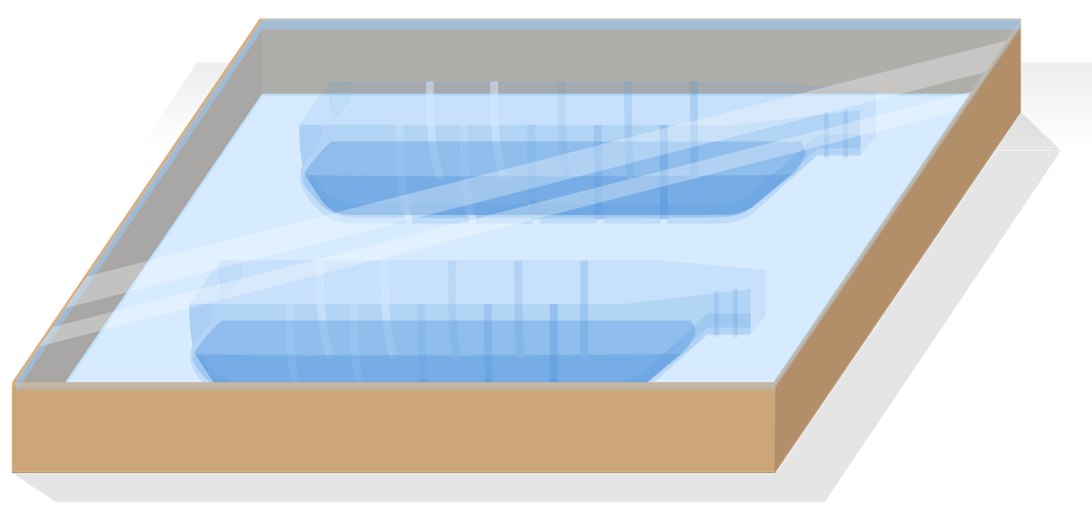 | 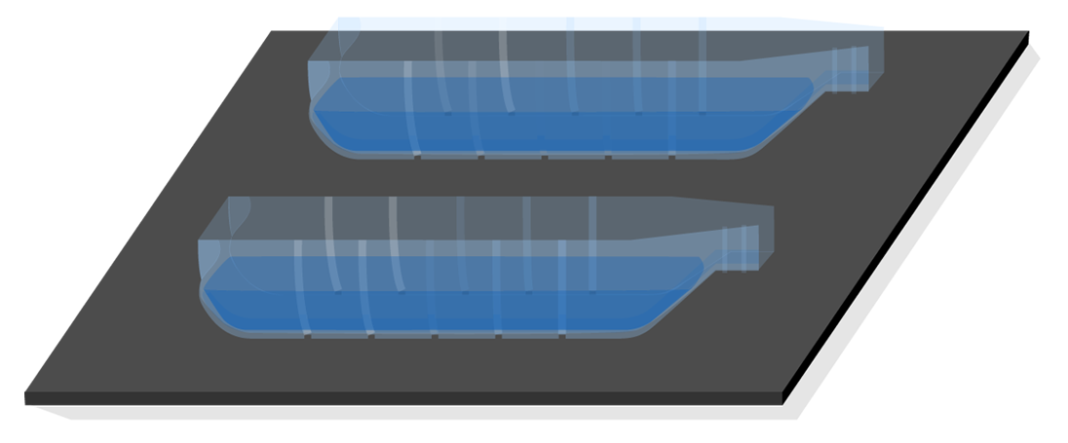 | 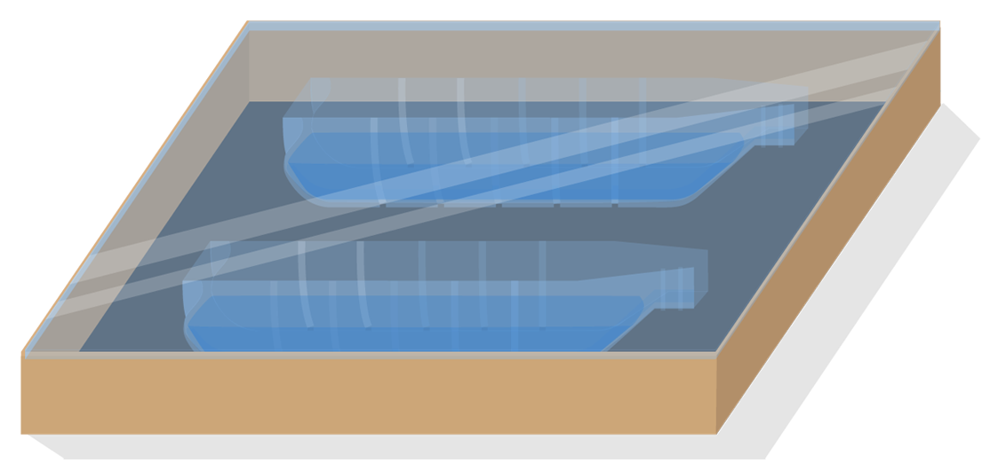
Heure
Mesure
Heure
Mesure
Heure
Mesure
Heure
Mesure
Heure
Mesure
Heure
Mesure
Heure
Mesure

